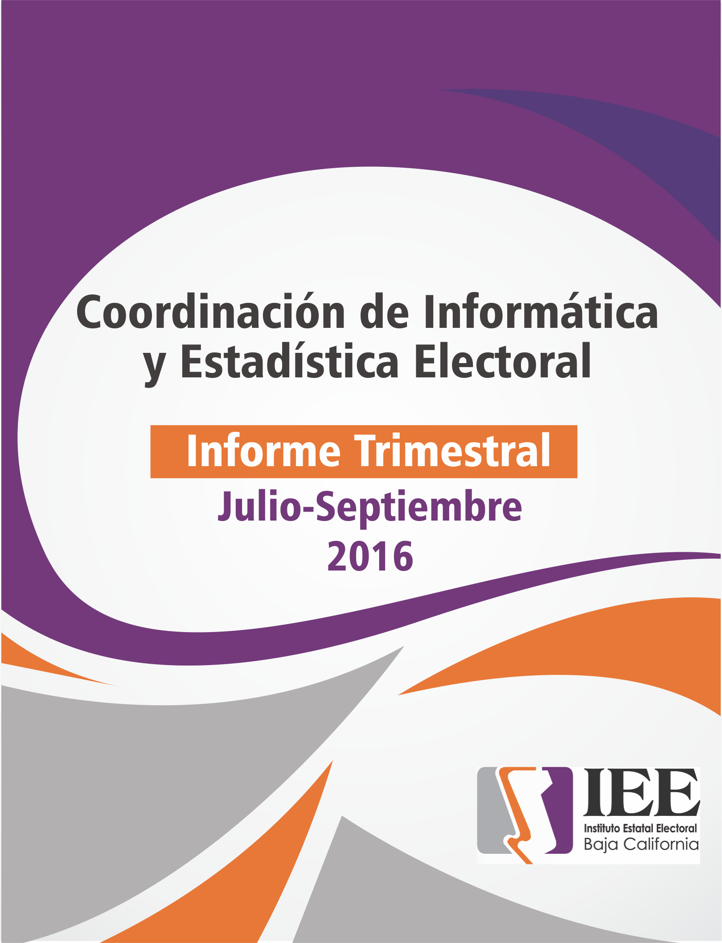
ACTIVIDADES MES DE JULIO 2016

Durante el mes de Julio la Oficina de Sistemas, Estadística Electoral y Diseño Institucional, desarrollo en lo que concierne a sistema y estadística electoral las actividades que se enlistan a continuación.

Se llevó acabo la administración y actualización del portal institucional de internet, atendiendo en tiempo y forma los diversos requerimientos realizados por las diferentes áreas que conforman al instituto, como son la publicación de las convocatorias, acuerdos, actas estereofónicas, dictámenes, puntos de acuerdo, así mismo las órdenes del día y las ligas a los videos de las sesiones de los consejos distritales.

Publicación en la página web:

Se apoyó a la coordinación de Comunicación Social en la publicación en el portal del instituto 20 síntesis diarias y 24 boletines.

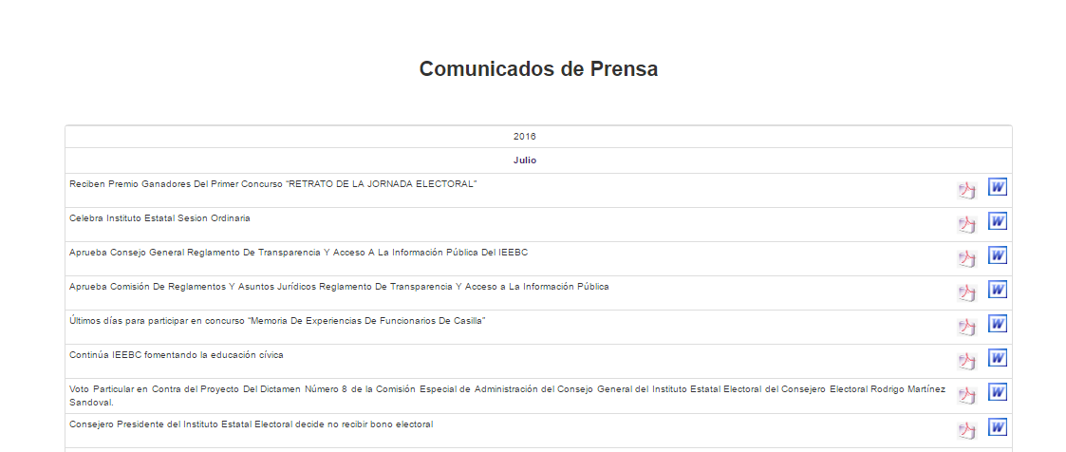

Publicación de 2 puntos de acuerdo y un dictamen de la XLIII Extraordinaria

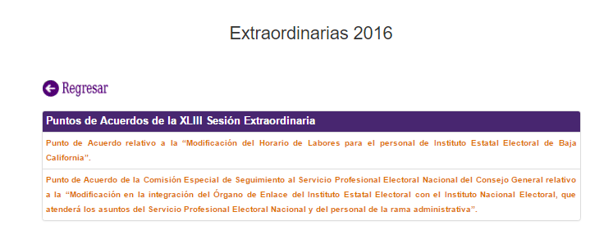

Publicación de 4 dictámenes de la XLIV sesión extraordinaria

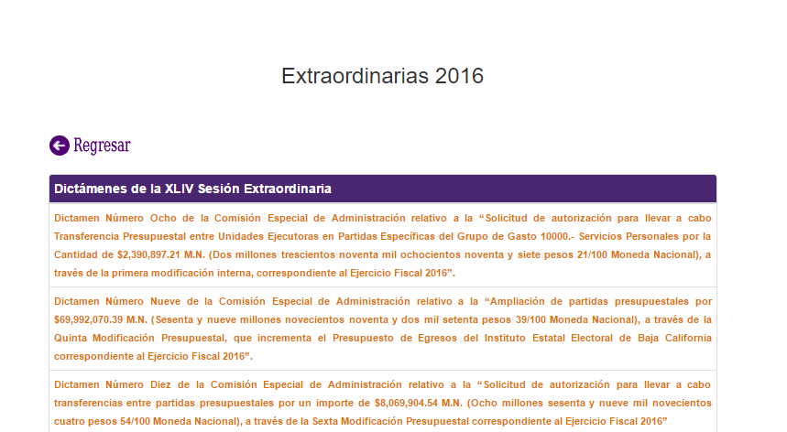

Publicación de las órdenes del día, acuerdos y actas estenográficas del distrito I, III, IV, V, VI, VII, VIII, IX, X, XI, XII, XIII y XIV

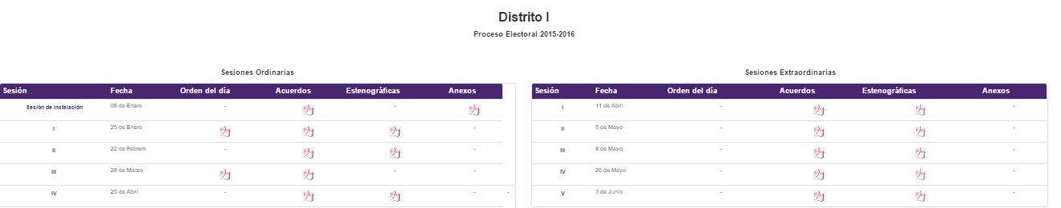

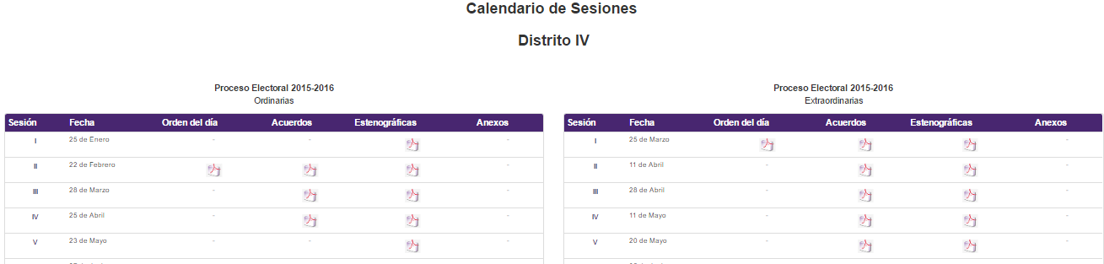

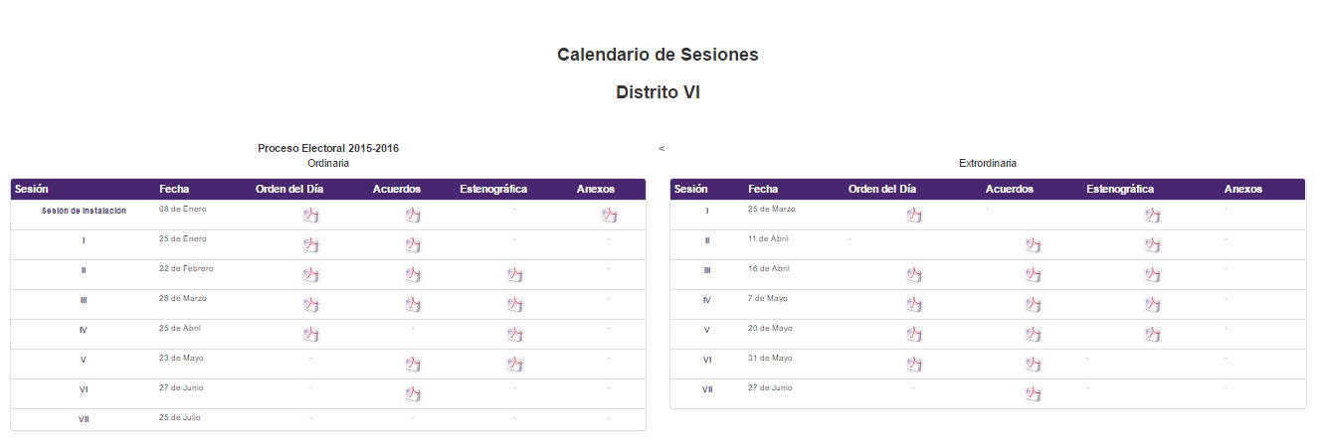

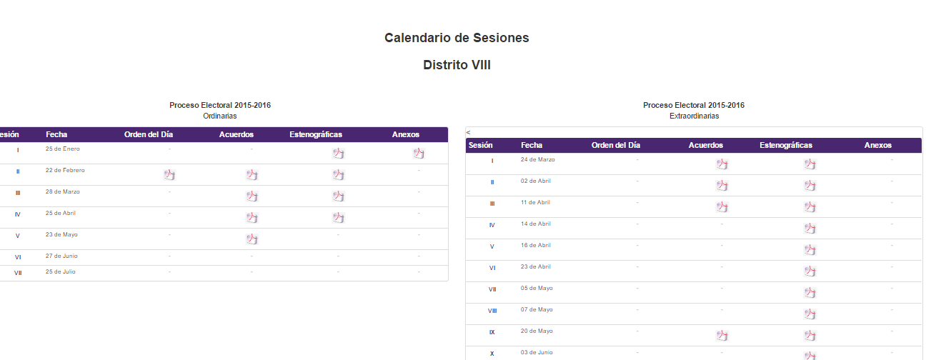

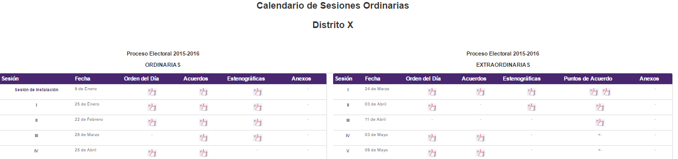

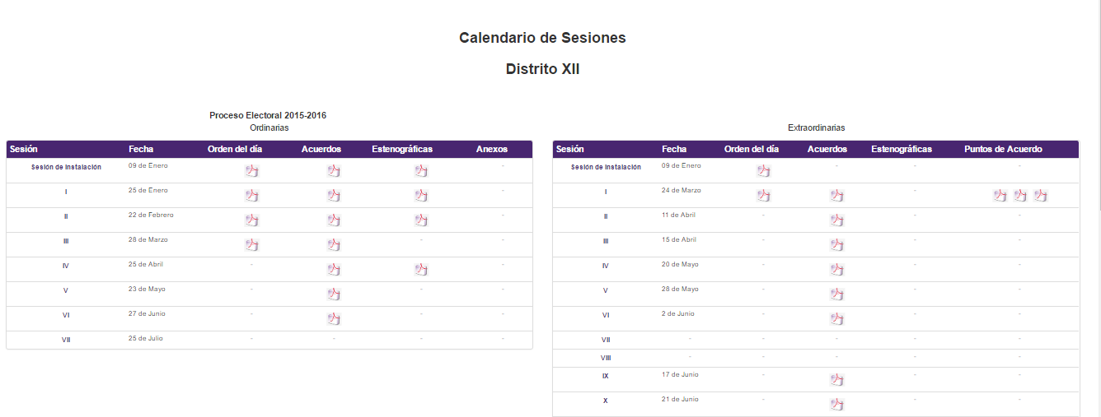

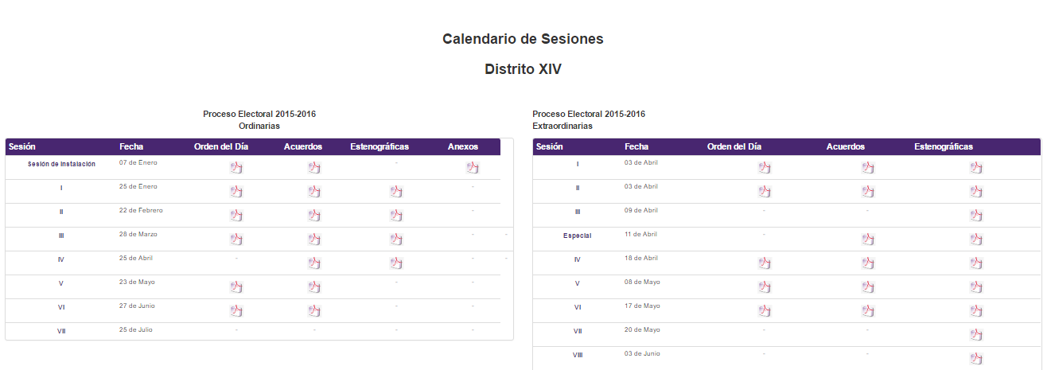

Publicación de los informes de Observadores Electorales

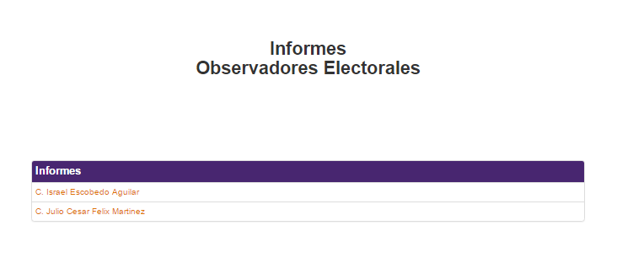

Publicación del Reporte de pagos de prerrogativas al 30 de junio del 2016.

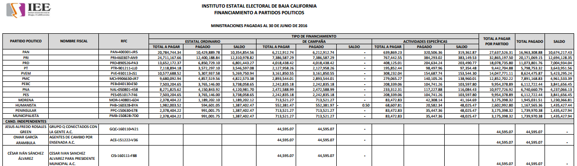

Publicación del acta de cómputo distrital por el principio de representación proporcional del V distrito

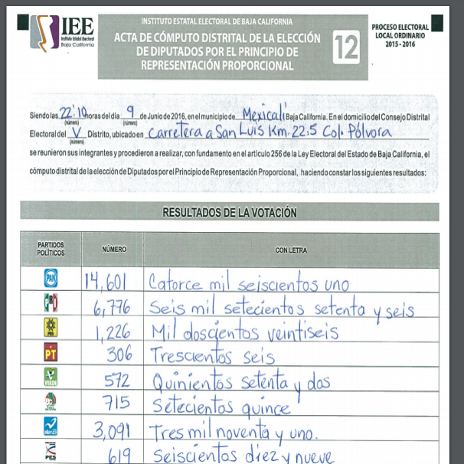

Publicación del acta de cómputo distrital por el principio de representación proporcional del VII distrito

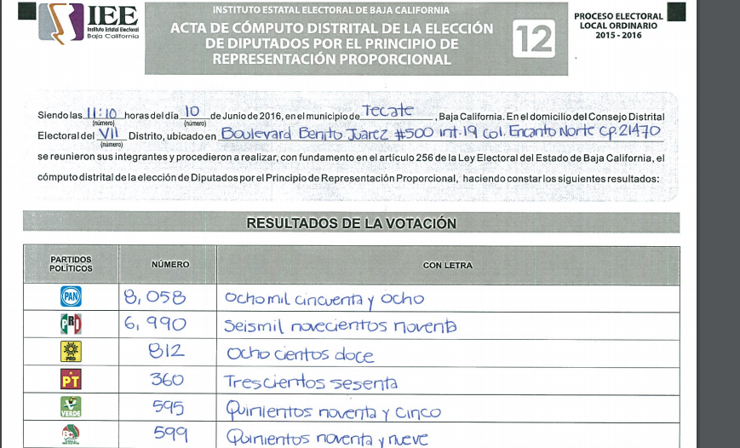

Publicación de la orden del día de la Comisión especial de Administración

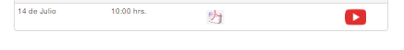

Publicación de la orden de día de la comisión de reglamentos y asuntos jurídicos

Publicación del dictamen de la XLV sesión extraordinaria

Publicación de los ganadores del primer concurso de fotografía de la jornada electoral

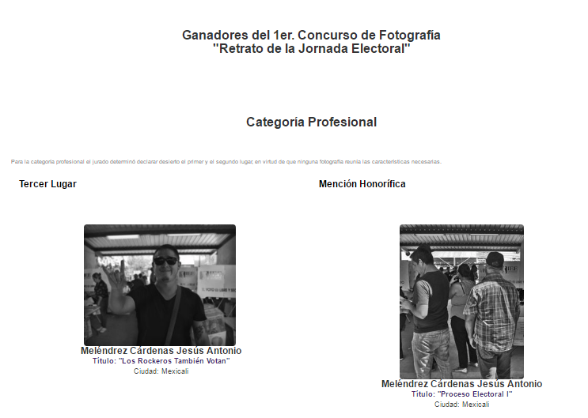

Publicación de las convocatorias del partido de baja california para los días 29 y 30 de julio en los municipios de Mexicali y Tecate

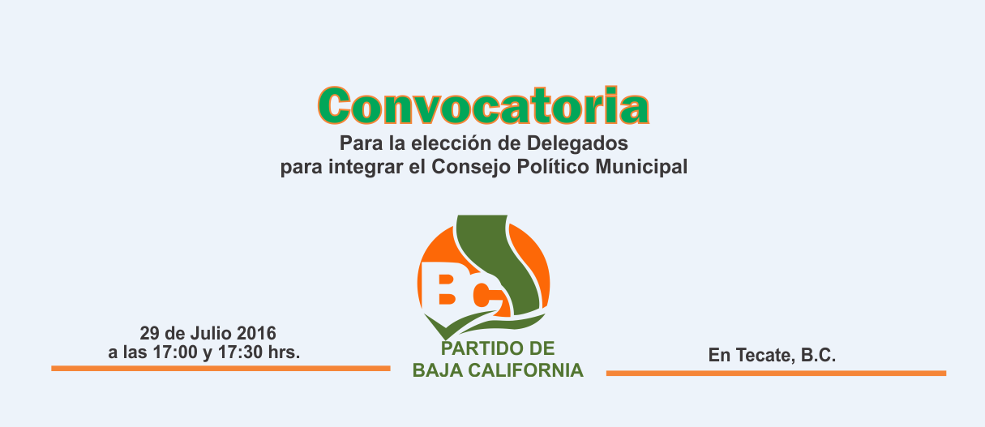

Se proporcionó apoyo a la Oficina de Recursos Humanos, realizando mantenimientos y actualizaciones a los sistemas administrativos propios, se corrigen los registros de las vacaciones en el sistema de incidencias por los consejeros electorales que antes eran empleados y los registros empiezan desde cero; se cambiar la fecha de un inventario en la base de datos de inventarios por parte de Recursos Humanos; se modifica el reporte de incidencias para empleados temporales y de confianza con el horario de 8 a 3 pm.

En cuestión de diseño este mes se realizan diseñan y elaboran letreros para conmoración de días como el de la secretaria, los cuales se imprimen en los equipos de impresión de alto volumen del instituto, se elaboran los diseños de la documentación requerida para la premiación del concurso de Retrato de la Jornada Electoral, también se elabora las propuestas de las portadas y editorial para la Memoria Electoral, así como los diversos banners utilizados en la actualización del portal de internet del Instituto.

Letrero para Sala de usos múltiples día de la secretaria y flyer para redes sociales

Diseños e impresiones para premiación de concurso de Retrato de la Jornada electoral (cheques, reconocimientos, etc.)

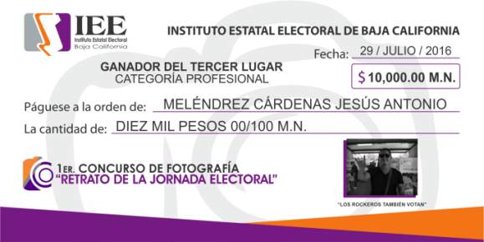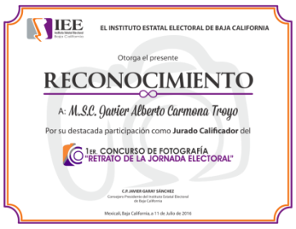

Diseño de portadas y editorial para Memoria Electoral

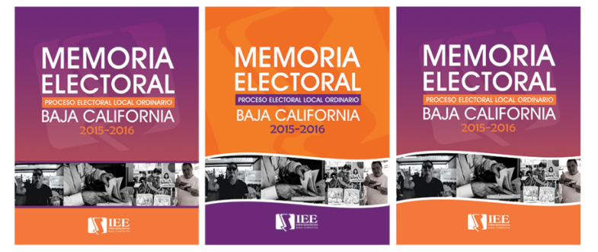

Banners para página de internet

En este periodo la Oficina de Soporte Técnico brindó apoyo a las diferentes áreas del Instituto con respecto a las necesidades tecnológicas que se presentaron en materia de equipos de cómputo tanto en hardware (componentes físicos) como en software (sistemas o programas instalados), así como también en comunicaciones.

Con respecto a la atención de los distritos, derivado de la finalización del contrato de los servicios de internet con el proveedor Konecta y para poder continuar con la trasmisión por internet de los eventos posteriores al proceso electoral en los distritos, fue necesario que personal de soporte se trasladara a cada uno de los distritos electorales para llevar acabo la conexión de los equipos de trasmisión de video al servicio de internet proporcionado por el proveedor Telnor, en algunos distritos fue necesario realizar trabajos de recableado de datos, así como la reconfiguración de las direcciones IP en todos los equipos de cómputo de cada uno de los distritos así como de los equipos de impresión.

Se realizó programa de respaldo y resguardo de videos, trasladándose personal a los distritos para conectar unidad externa de respaldo en cada uno de los equipos de cómputo que fueron utilizados para la trasmisión por internet atravesó de la plataforma YouTube y de esta forma realizar la descarga de los videos a la unidad externa y una vez realizado el respaldo se borró la información de las computadoras ya respaldadas con el objeto de liberar espacio en disco duro interno y estar en la posibilidad de seguir grabando información.
ACTIVIDADES MES DE AGOSTO 2016

Durante este periodo la Oficina de Sistemas, Estadística Electoral y Diseño Institucional, desarrollo las actividades que se enlistan a continuación.

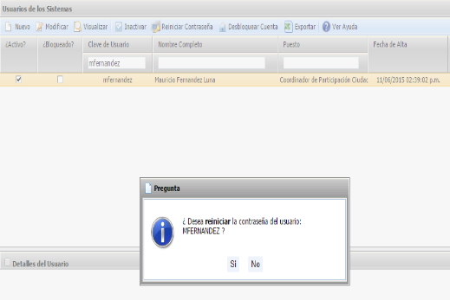
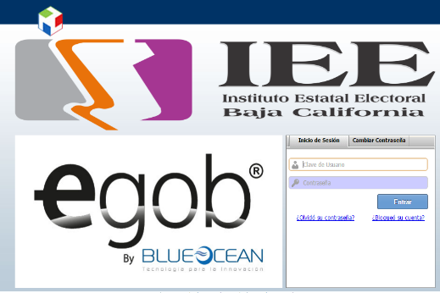
Se llevó acabo la administración del Sistema Integral de Armonización Contable (SIAC), realizándose el otorgamiento de privilegios y restricciones de acceso al sistema, así como desbloqueos y reinicios de Contraseñas, esto como apoyo al departamento de Administración. La a áreas a las cuales se les llevo a cabo el reinicio y configuración de contraseñas para que tuvieran acceso al Sistema Integral de Armonización Contable (SIAC) a petición de la Oficina de Presupuestos fueron las siguientes: Oficinas, Coordinación y Departamentos: al Titular Ejecutivo del departamento de Procesos Electorales, a las Oficinas de Organización Electoral, Oficina de Participación Ciudadana y Educación Cívica, a las Coordinaciones de: Comunicación Social, Jurídica, Partidos Políticos, Unidad Técnica de lo Contencioso e Informática y Estadística Electoral.

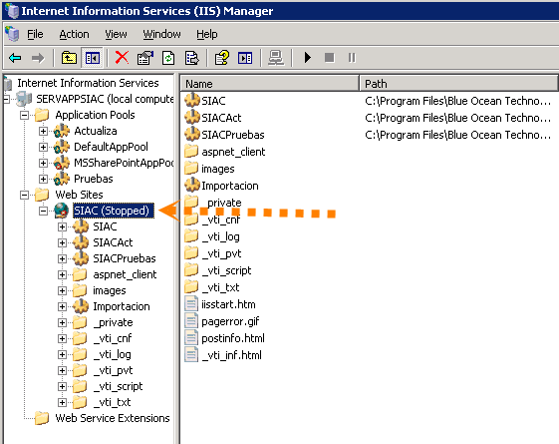

También se llevó acabo el mantenimiento al Sistema Integral de Armonización Contable (SIAC), llevando acabo monitoreo y atendiendo a los reportes de las Oficinas adscritas al departamento de Administración, en cuanto a la disponibilidad del sistema, al cual fue necesario la realizar reinicios de sus servicios en el servidor de aplicaciones en cuanto al módulo de Internet Information Services (IIS).

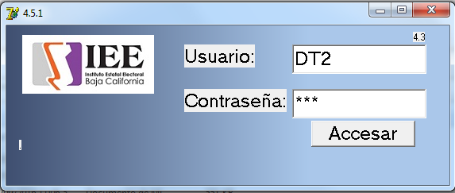
Desarrollo e implementación de sistemas de Tecnología de la Información requeridas por las áreas que integran el Instituto, para facilitar sus tareas habituales e extraordinarias; los sistemas en este periodo desarrollados y programados por la Oficina de Sistemas, Estadística Electoral y Diseño Institucional fueron.

El desarrollo de una aplicación para la captura de actas de los funcionarios de Casilla, en el cual se capturaron los distritos 13, 1 y 2. Los demás distritos fueron capturados manual mente, antes de que existiera la aplicación, este sistema se desarrolló en el lenguaje Delphi 7.0

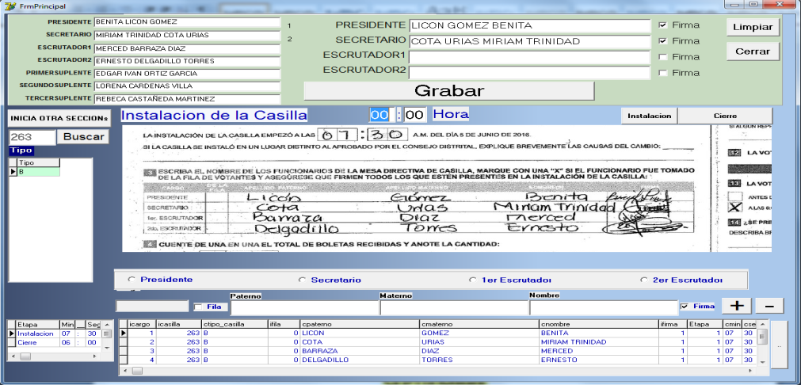

Se realizaron actualizaciones al Sistema de Voto Parlamentario, buscando la mejora del mismo, los cuales fueron módulo de votos por juez y participantes, reporte de resultados de votación por género (Masculino y Femenino), este sistema fue desarrollo en el lenguaje PowerBuilder 11.5.

al ingresar al sistema este muestra el menú principal como se ve en la siguiente figura

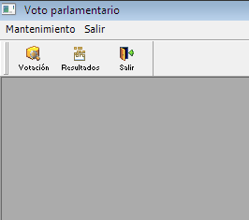

Se agregó la votación de participante x juez.

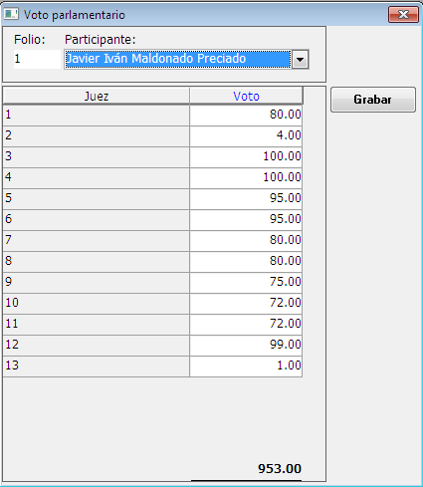

Ventana de mantenimiento de participantes, a la cual se le agrego la opción de sexo.

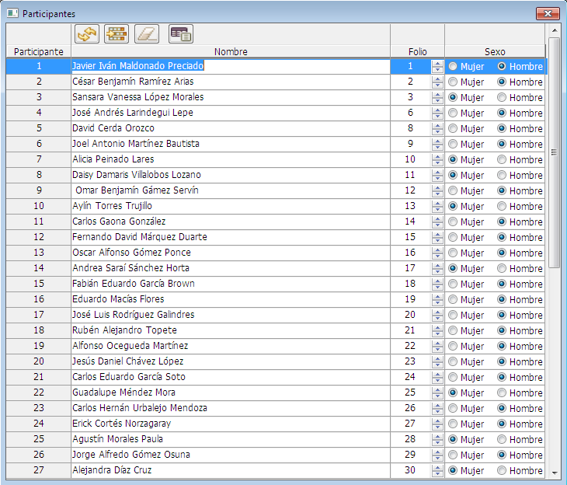

También se agregó el género del sexo a los resultados finales.

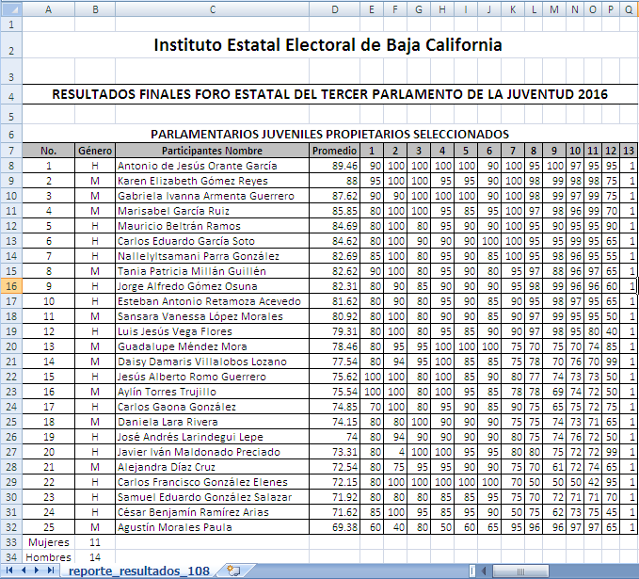

Apoyar a la Oficina de Control Presupuestal en la Captura, Procesamiento, e Informes del programa operativo anual (POA). Mediante el Desarrollo y Adaptación del Sistema De Presupuestario basado en resultados. Y el Sistema Integral de Armonización Contable (SIAC).

Se llevó a cabo reunión con el encargado de la oficina de control presupuestal, y se acordó que se utilizaría el sistema de presupuestario basado en resultados, el cual fue desarrollado internamente, pero a la par se utilizaría el sistema SIAC, por el área de control presupuestal, para darle seguimiento a la reportera, para igualarla a del sistema interno con el que se cuenta.

Se llevó acabo la administración y actualización del portal institucional de internet, atendiendo en tiempo y forma los diversos requerimientos realizados por las diferentes áreas que conforman al instituto, como son la publicación de las convocatorias, acuerdos, actas estereofónicas, dictámenes, puntos de acuerdo, así mismo las órdenes del día y las ligas a los videos de las sesiones.

Publicación en la página web:

Diseñar, actualizar y operar la página electrónica del Instituto;
  - 26 archivos de síntesis diarias.
  - Cambio de página de boletines antes estaba con el puro título ahora con texto e imágenes. Se subieron 21 boletines.
  - Órdenes del día, acuerdos, dictámenes y puntos de acuerdos de las sesiones ordinarias y extraordinarias del consejo general.
  - Órdenes del día de las sesiones de comisiones del consejo general.
  - Resultados de los concursos de fotografía y ganadores de las memorias de funcionarios de casilla.
  - Las órdenes del día, acuerdos, estenográficas de los distritos electorales.
  - Cambios de las actas finales con los resultados de la jornada electoral.
  - Órdenes del día de las asambleas de los partidos municipalista y PPC.
  - Publicación del nuevo reglamento de transparencia.
  - Cambio de representantes de los partidos del PBC, municipalista y peninsular.
  - Convocatoria de Quintana Roo.
  - Liga del portal nacional de transparencia.
  - El padrón y lista nominal con fecha al 31 de julio enviado por el INE.

26 archivos de síntesis diarias.

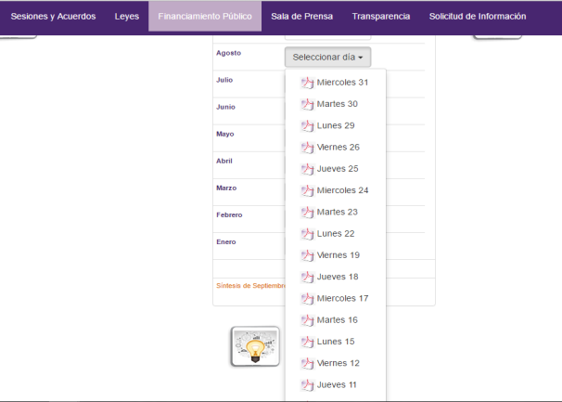

Cambio de diseño de página de boletines antes estaba con el puro título ahora con texto e imágenes de la nota. Se subieron 21 boletines.

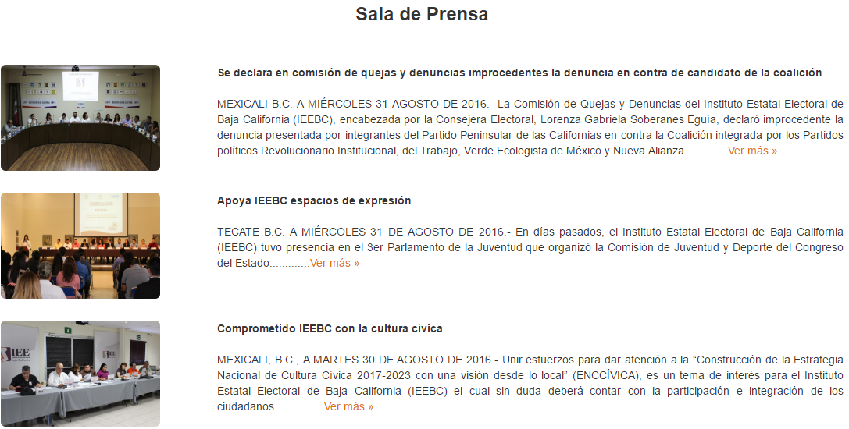

Órdenes del día, acuerdos, dictámenes y puntos de acuerdos de las sesiones ordinarias y extraordinarias del consejo general.

Órdenes del día de las sesiones de comisiones del consejo general.

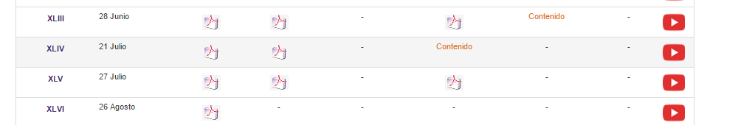

Publicación de la orden del día para la sesión de comisión de procesos electorales

Publicación de las resoluciones del 4 distrito en el acta de cómputo distrital por el principio de representación proporcional

Publicación de las actas finales del distrito 6

Publicación de las órdenes del día, acuerdos y actas estenográficas del distrito XV, XVI y XVII.

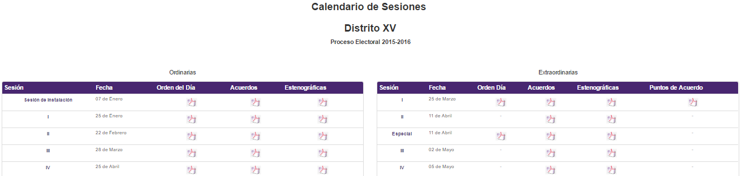

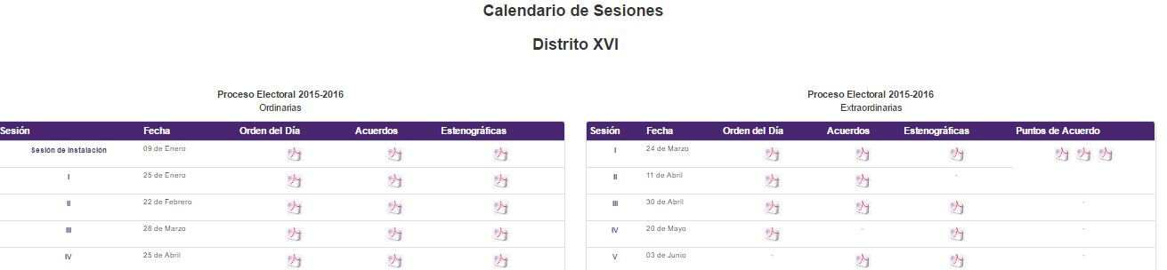

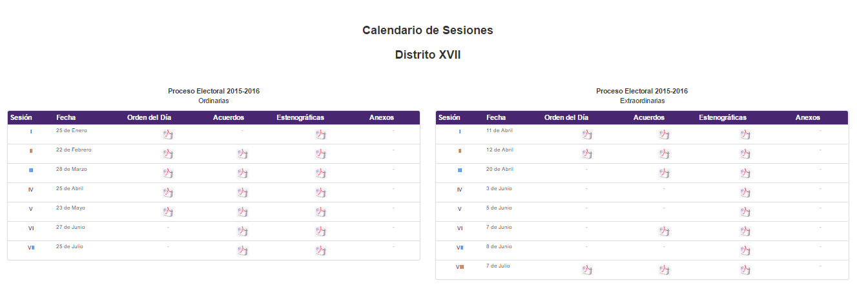

Publicación del nuevo reglamento de transparencia.

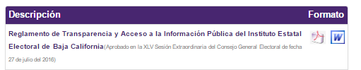

Publicación de representantes del comité directivo estatal del partido de baja california

Órdenes del día de las asambleas de los partidos Municipalista y PPC.

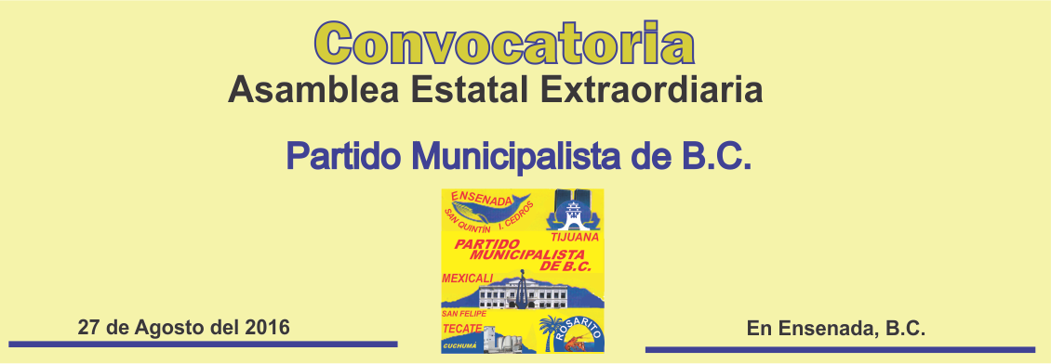

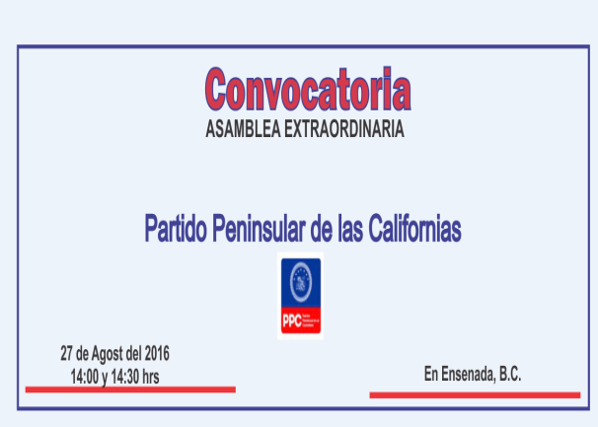

Liga del portal nacional de transparencia. Al link:

http://www.plataformadetransparencia.org.mx/

Convocatoria de Quintana Roo.

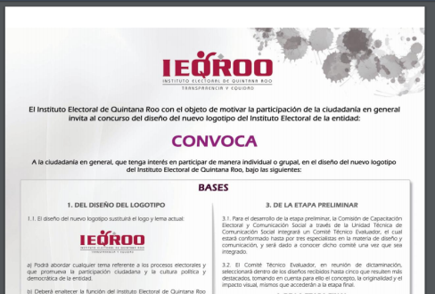

Cambio de domicilio acreditado ante el consejo electoral del PPC.

Cambio de representantes de los partidos del PBC, municipalista y peninsular.

El padrón y lista nominal con fecha al 31 de julio enviado por el INE.

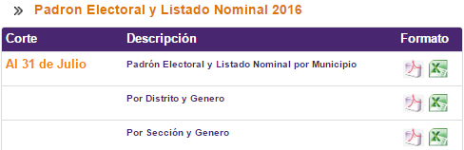

Publicación de los resultados del concurso Memorias de Experiencias de Funcionarios de casilla

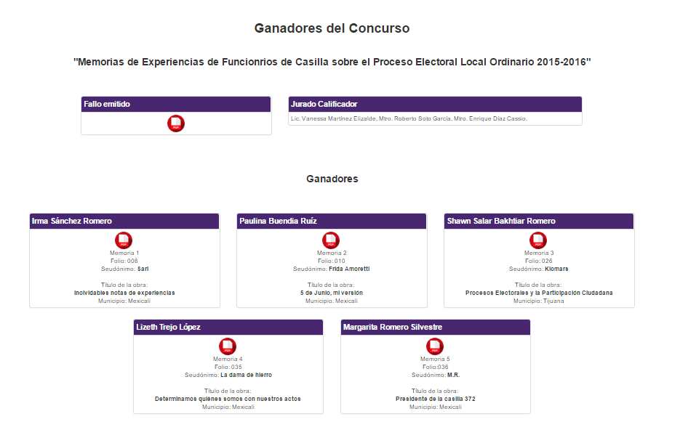

Se realizaron trabajos de captura de los funcionarios de las mesas directivas de Casillas en Excel de los 17 distritos electorales, a partir de las imágenes de las actas de la Jornada Electoral digitalizadas por el personal de los distritos, esto con el objetivo de obtener una primera estadística de a partir de las actas de las casillas de la integración de las mismas.

Para esto con personal de Coordinación de Informática y Estadística Electoral, se llevó acabo la captura y cotejo contra el encarte de los nombres de las personas que integraron las casillas de acuerdo a lo registrado en las actas, utilizando la aplicación de Excel.

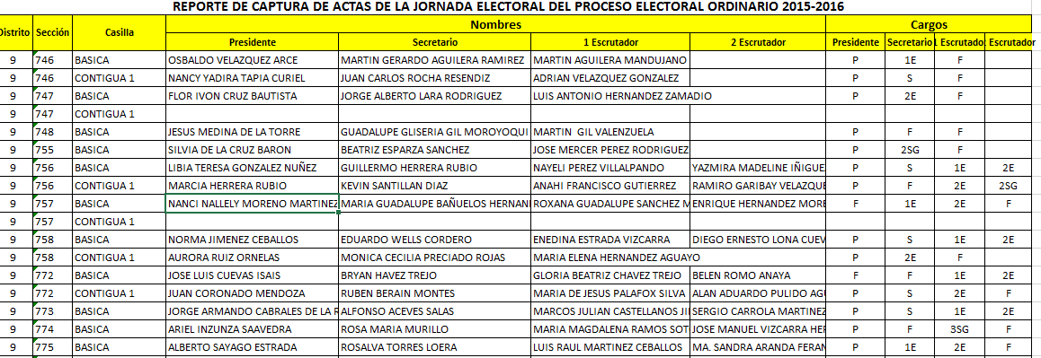

Una vez capturada la información vaciada de las actas y cotejada contra el encarte, se obtuvo la integración de cada una de las mesas directivas de casilla, los funcionarios que las integraron, cuales eran del encarte y cuáles de la fila.

Posterior a esto con los insumos de información obtenidos se elaboró reportes detallado y concertado de los funcionarios que integraron las mesas directivas de Casillas el día de la jornada, cuantos fueron del encarte y cuantos fueron de la fila, que puesto desempeñaron los ciudadanos tomados de la fila y más información; todo esto de forma desagregada por los 17 distritos.

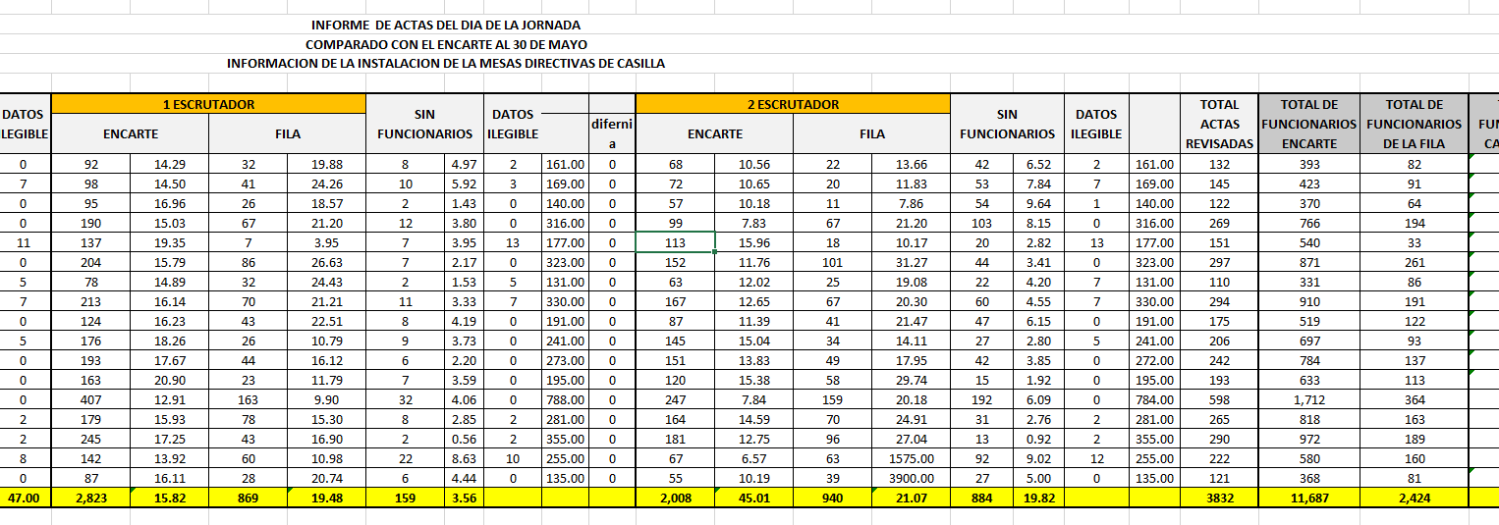

Se realizaron actividades de diseño, impresión para las diferentes áreas del Instituto como se puede ver en las imágenes presentadas a continuación.

Banners para página de internet

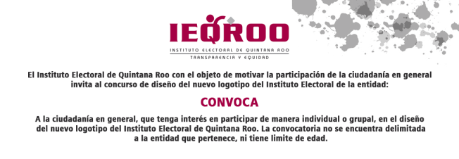

Diseños e impresiones para el 3er Parlamento de la Juventud (Banner fijo para presentación, presentación PowerPoint, Lista de asistencia, actas, cedula de evaluación, gafetes, etc.

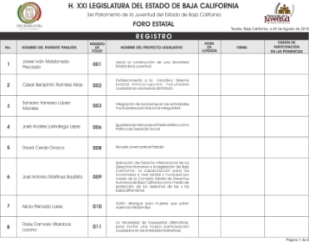

Diseño de tarjetas de presentación

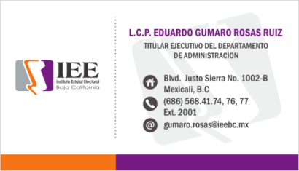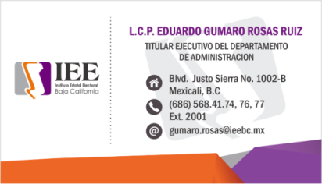

Diseños para la Premiación de Concurso de Memorias (Invitación, Banner Fijo, Cheque, Presentación PowerPoint, letreros para sillas, etc.).

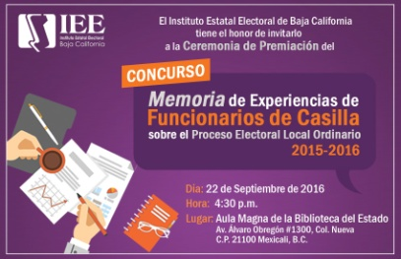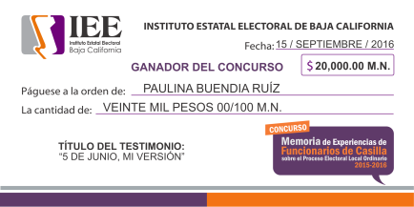

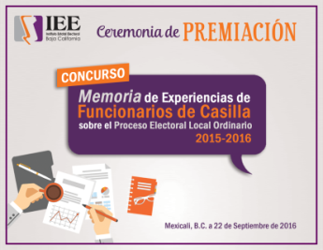

Diseño de Portadas y adaptaciones de Memorias Técnicas Distritales

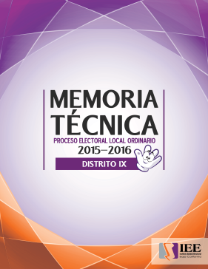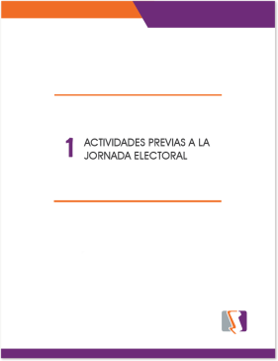

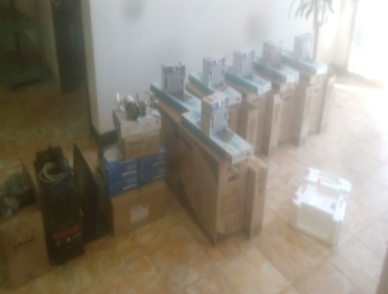
Se realizó la desinstalación del cableado de voz y datos de los 17 distritos electorales, para lo cual fue necesario el traslado del personal de la oficina de soporte en Mexicali a los distritos I, II, III, IV, V y VI; el personal de Tijuana a los distritos VII, VIII, IX, X, XI, XII, XIII, XVI y XVII; el personal de Ensenada a los distritos XIV y XV, con el fin de llevar a cabo los trabajos de retiro de los equipos de comunicación (Switchs), canaletas, cableado de datos y cableado de voz.

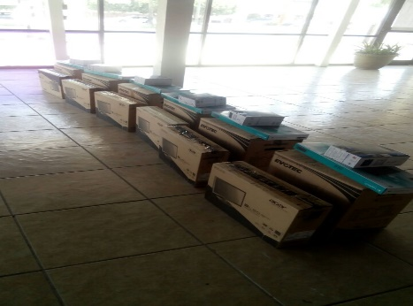
De mismo modo se efectuó el retiro de los conmutadores telefónicos y aparatos telefónicos, también se inició con la desinstalación de los equipos de cómputo, de impresión y de energía eléctrica, los cuales al ser desinstalados y retirados de los distritos se concentraron de la siguiente forma, en oficinas generales lo retirado de los distritos del municipio de Mexicali, en el distrito XII lo retirado de los distritos de Tijuana, Tecate y Playas de Rosarito y en el distrito XIV lo retirado de los dos distritos del municipio de Ensenada.

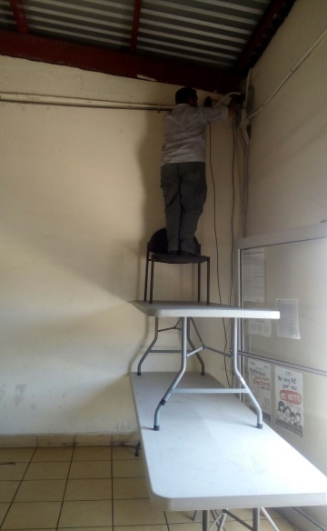
También se llevó acabo el retiro de las cámaras de video, el cableado de energización de las mismas, el cableado de datos tipo UTP utilizado para la conexión de las mismas a la red y de los extensores de cable USB utilizados para los otros modelos de cámaras web implementados en las trasmisiones.

Cabe mencionar que antes de la desinstalación de los equipos de cómputos se realizó respaldo de la información contenida en ellos.

En algunos distritos que en los cuales continuaban recursos de impugnación y aun requerían de equipo de cómputo se les instalado un equipo del instituto con impresora, scanner e internet.

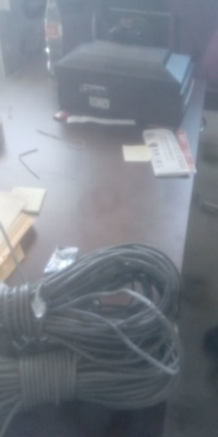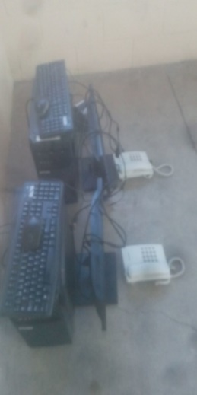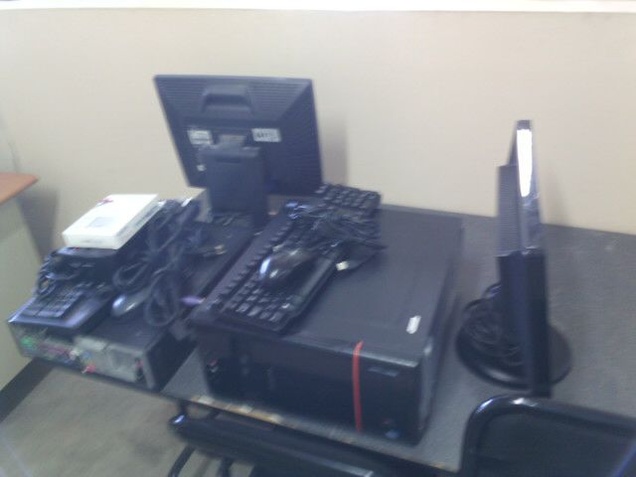

Se acudió a Tijuana al distrito XII a realizar un inventario de todo el equipo que se tenía en zona costa (computadoras completas, proyectores, impresoras, cámaras IP y cámaras web, teléfonos, teléfonos multilíneas, conmutadores). Una vez terminado todos los inventarios se realizó el traslado a Mexicali para entregar el quipo al arrendatario del mismo.

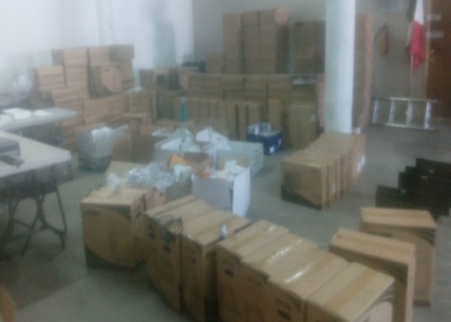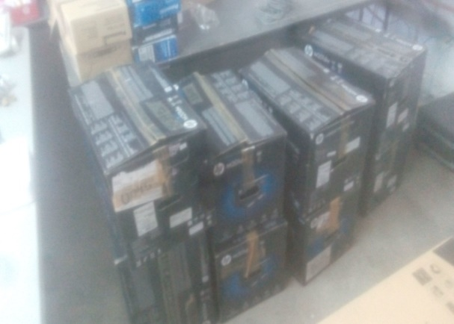

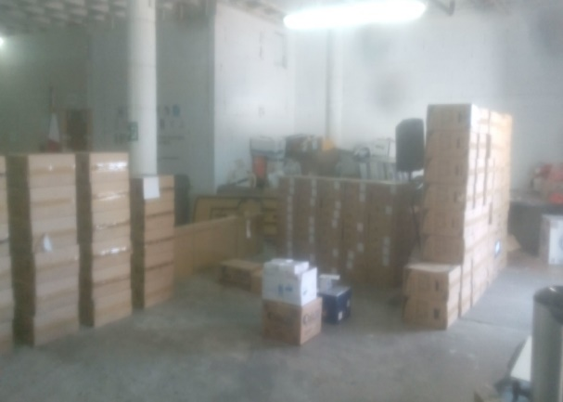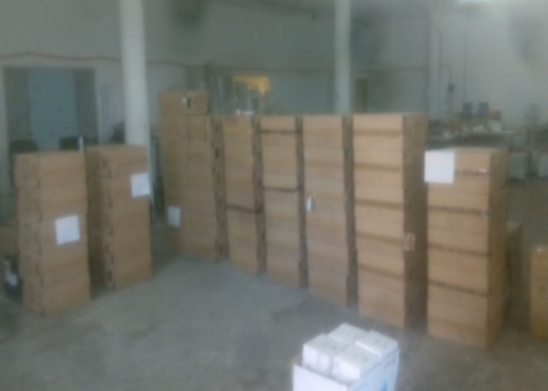

La Oficina de Soporte Técnico brindó apoyo a las diferentes áreas del Instituto con respecto a las necesidades tecnológicas que se presentaron en materia de equipos de cómputo tanto en hardware (componentes físicos) como en software (sistemas o programas instalados), así como también en comunicaciones.

ACTIVIDADES MES DE SEPTIEMBRE 2016

Publicación en la página web:

Se apoyó a la Coordinación de Comunicación social, publicando 11 síntesis diarias y 16 boletines de prensa.

Se publicó la orden del día para la comisión de Procesos Electorales

Se publicó la sesión ordinaria con sus órdenes del día

Se publicó la sesión extraordinaria XLVIII con sus dictámenes y punto de acuerdo

Cambio de la página de declaración de valides para agregar la recomposición de los distritos por el Tribunal para los siguientes distritos

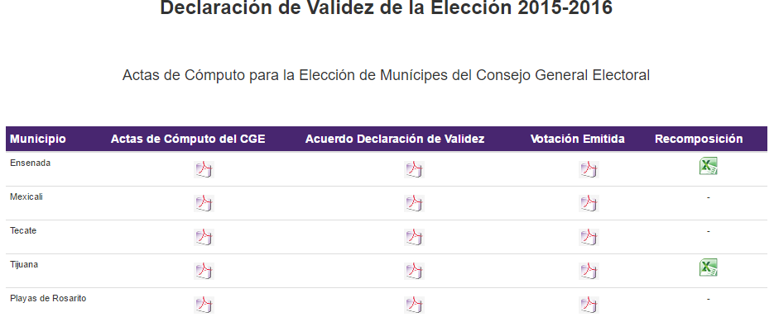

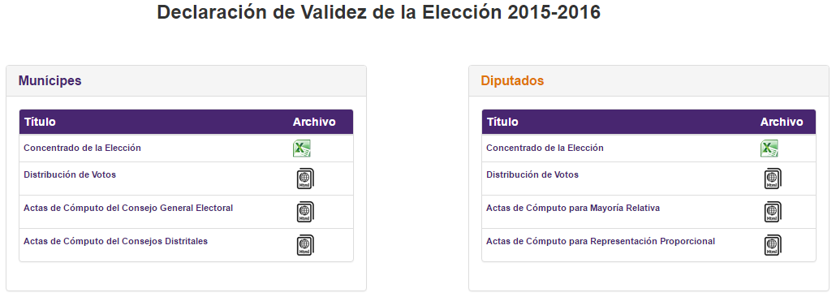

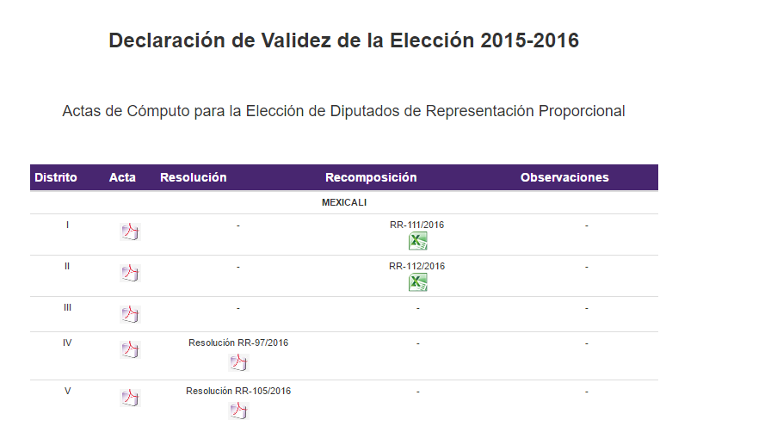

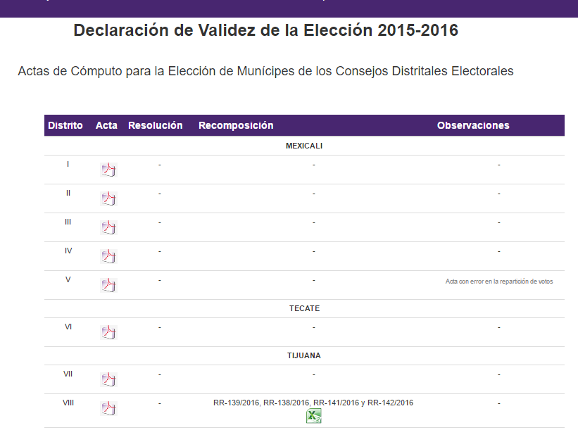

Publicación en el banner del día de la democracia internacional.

A este banner te llevaba el link siguiente:

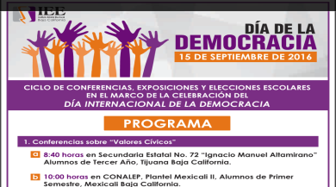

Se publicó en la página web por petición de la FEPADE el siguiente banner y convocatorias

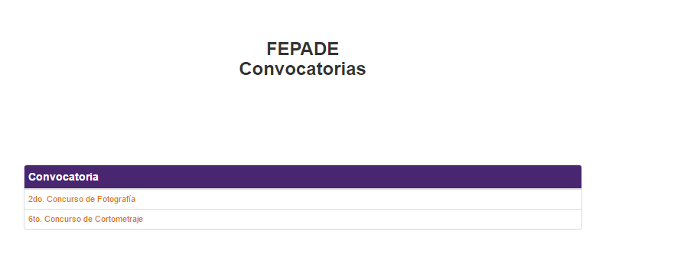

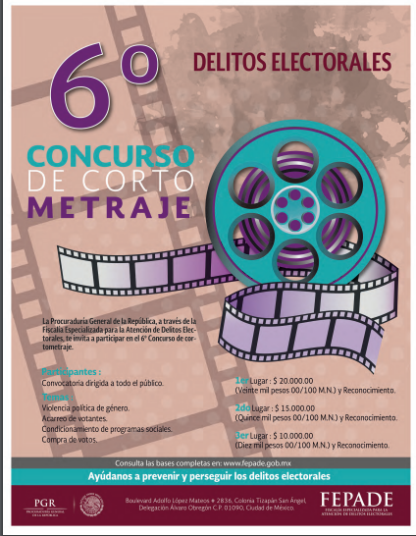

Se publicó en la página web por petición de la Comisión estatal electoral de Nuevo León el siguiente banner y convocatorias

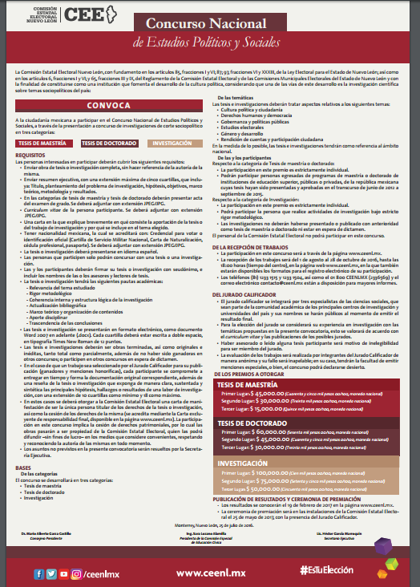

Se llevó acabo el reemplazo del servidor de la aplicación de Contpaq, para esto se realizó la preparación del nuevo servidor para el soporte del Sistema de Contabilidad Contpaq y la revisión de la Memorias Documentales del Área de Procesos Electorales.

Preparando la Conexión a Internet por medio del IIS

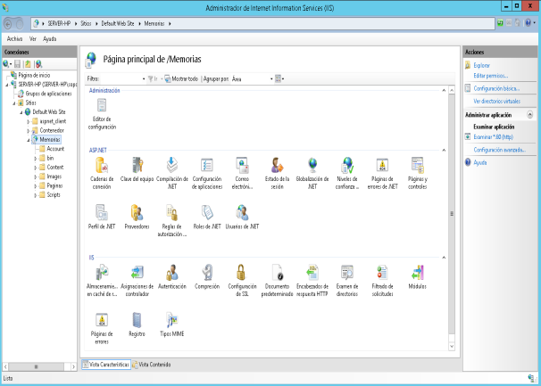

Instalando el SQL server 2008 R2 para su configuración en los sistemas Contpaq.

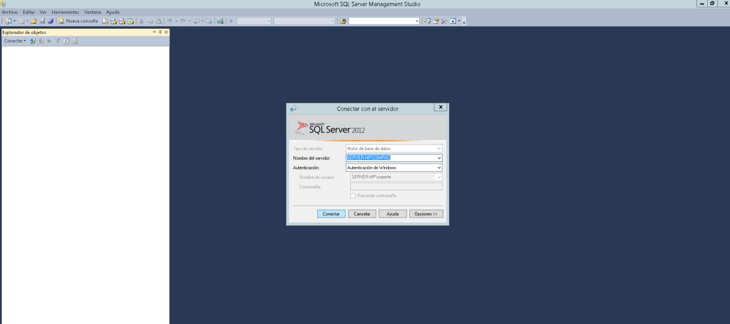

Se apoya al departamento de Procesos Electorales en la captura de las memorias del proceso electoral suministradas por los delegados distritales de los 17 distritos.

Acceso al Sistema

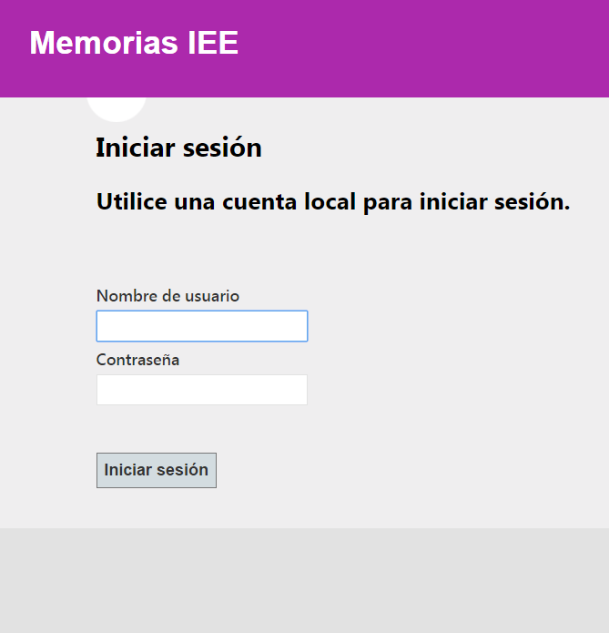

Menú de opciones del sistema

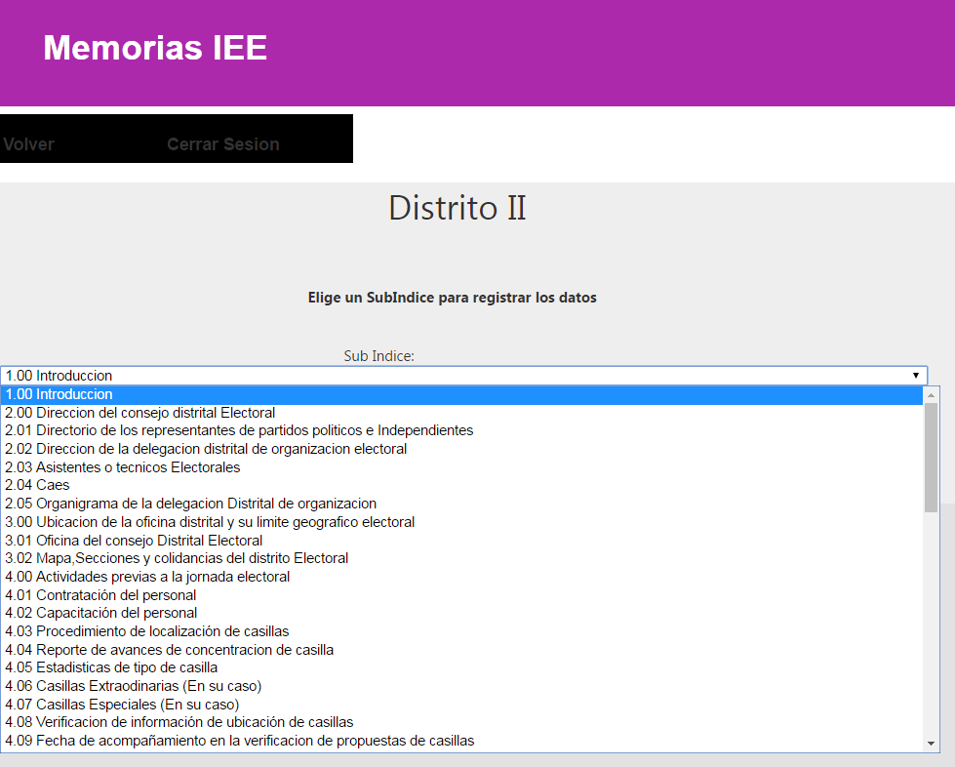

Figura de captura de la Dirección del consejo Distrital Electoral

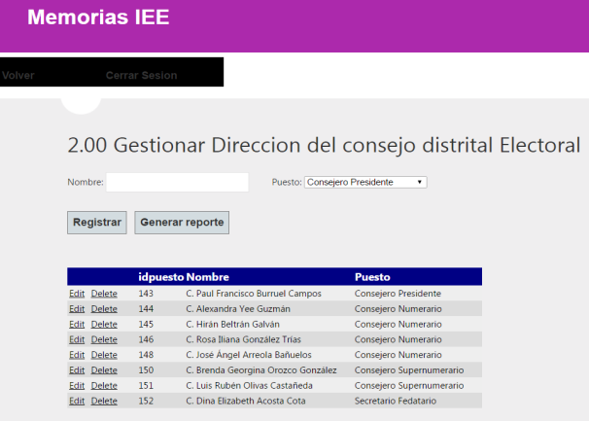

Figura de captura del organigrama

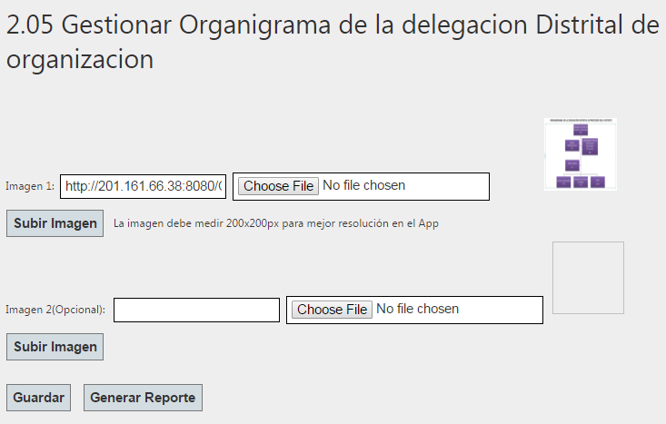

Se realizaron mejoras al Sistema de Presupuestación Basado en Resultados.

Se agrega filtro de árbol de objetivos, por unidad ejecutora

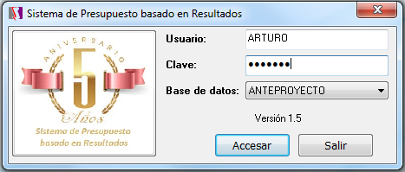

De acuerdo al usuario que acceso es filtrado a ver únicamente las actividades que se refieran a su área, En este ejemplo Arturo tiene acceso únicamente al Área de Sistemas, Estadística Electoral y Diseño Institucional.

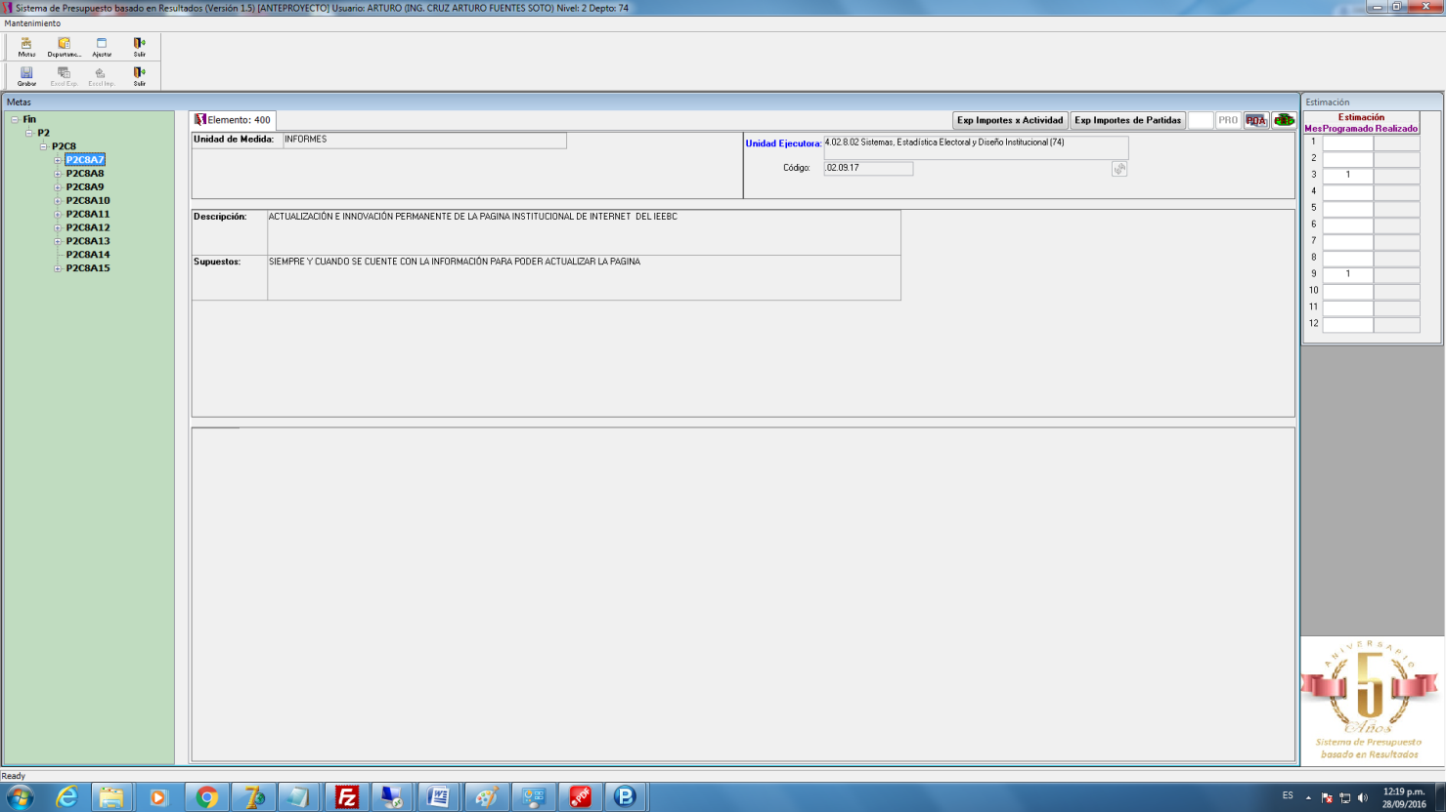

Diseños del Día de la Democracia (Banner página, flyer redes y programa de mano)

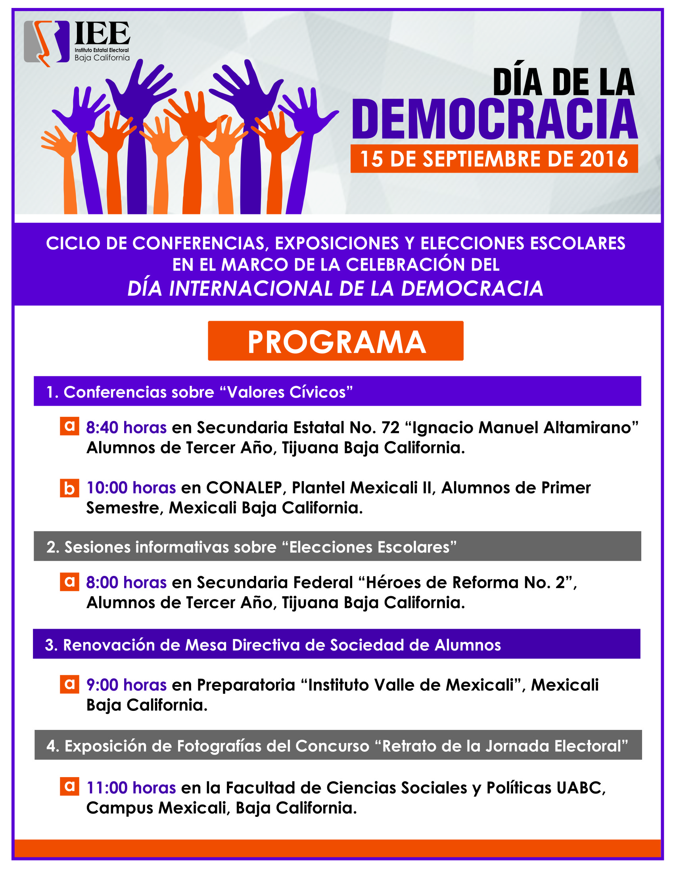

Impresión y Adaptación de formatos para elecciones escolares (actas, gafetes, boletas, cartel, reconocimientos, etc.)

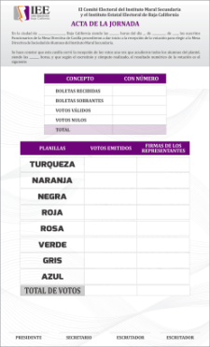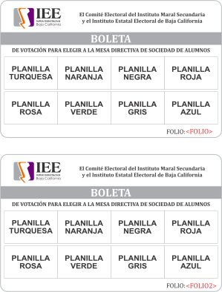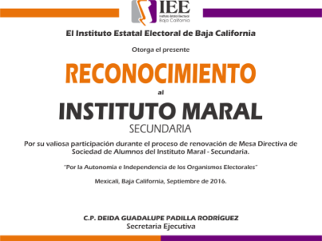

Diseño de Lonas y Carteles para exposición de Fotografía

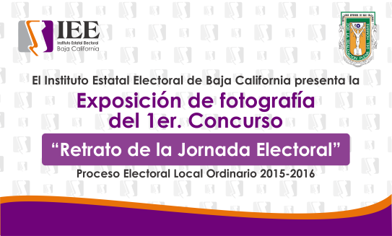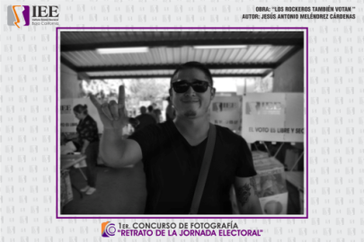

Diseños para Informe Anual

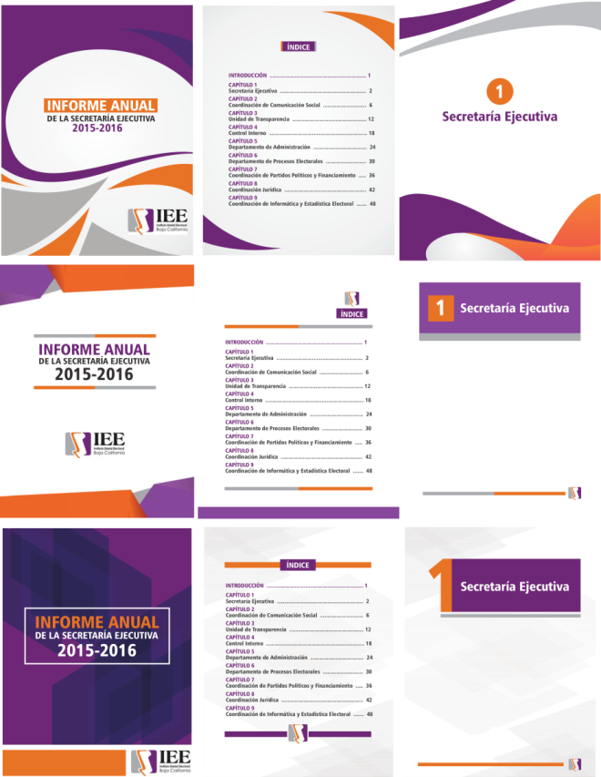

Se colocó una cámara de vigilancia por fuera del almacén que se encuentra en la calle Paraguay apuntando a la puerta principal y se colocó también una dentro del edificio, el objetivo de estas cámara es el de apoyar en el monitoreo de acceso al almacen de Paraguay donde se encuentra resguardada la documentación electoral utilizada en el día de la Jornada Electoral del 5 de junio.

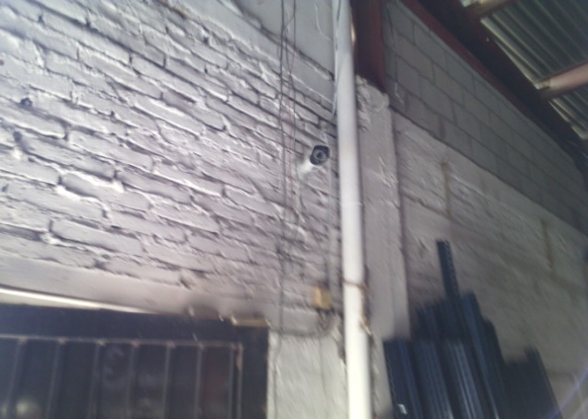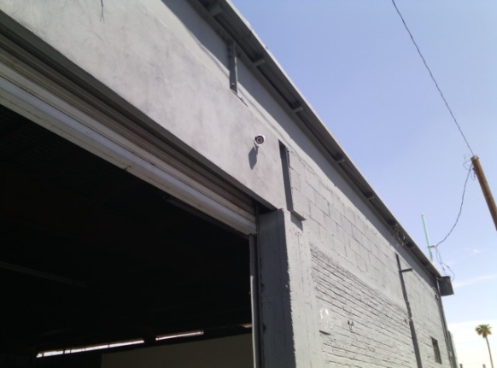

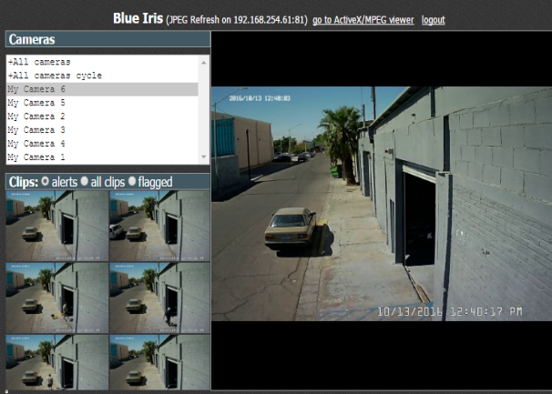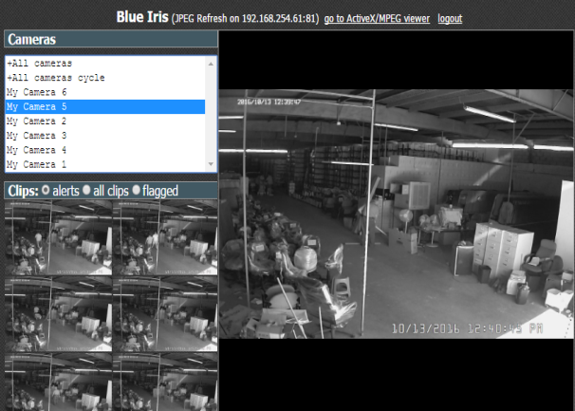

Se apoya a la Oficina de Participación Ciudadana y Educación Cívica, en el traslado e instalación de equipo de sonido en la Facultad de Ciencias Sociales y Políticas de la UABC Campus Mexicali para el evento de exposición fotográfica electoral, así como su retiro al finalizar el evento.

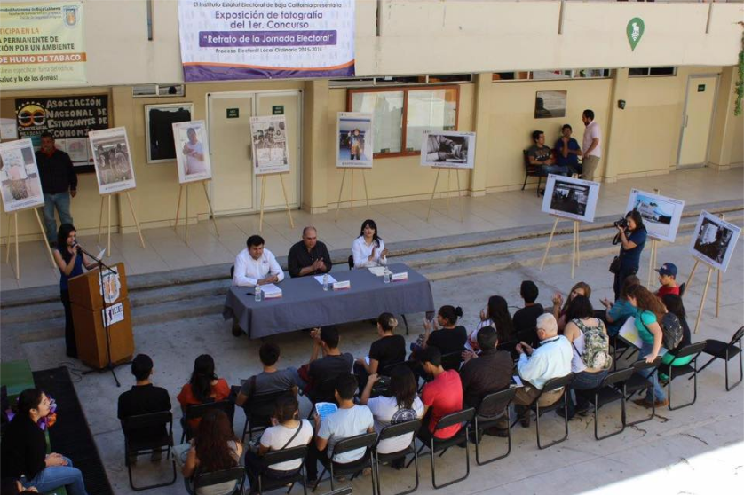

Se apoya en el evento de destrucción de documentación y material electoral de los procesos 2010 y 2013, trasladando e instalando equipo de sonido en empresa archivo seguro, así como su retiro al finalizar el evento.

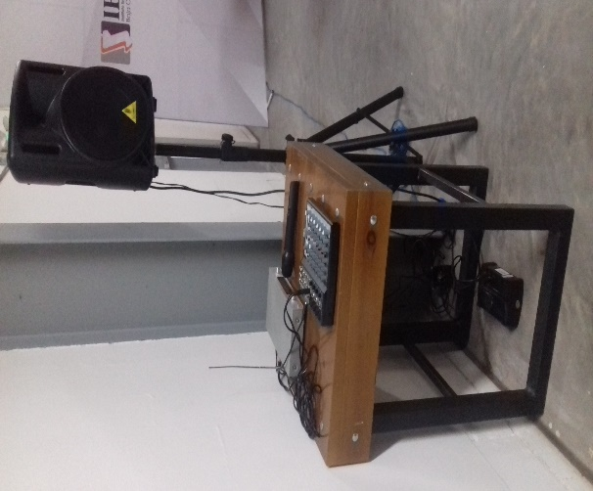 +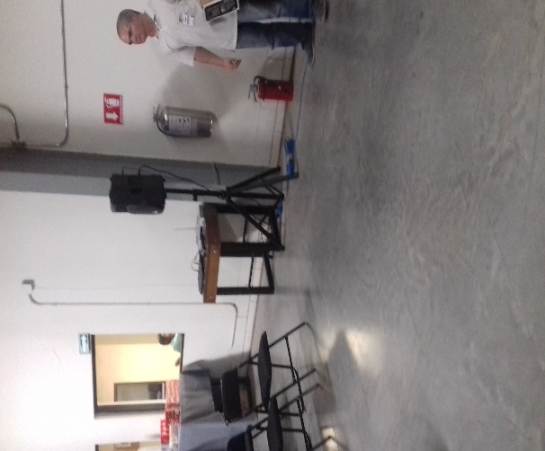

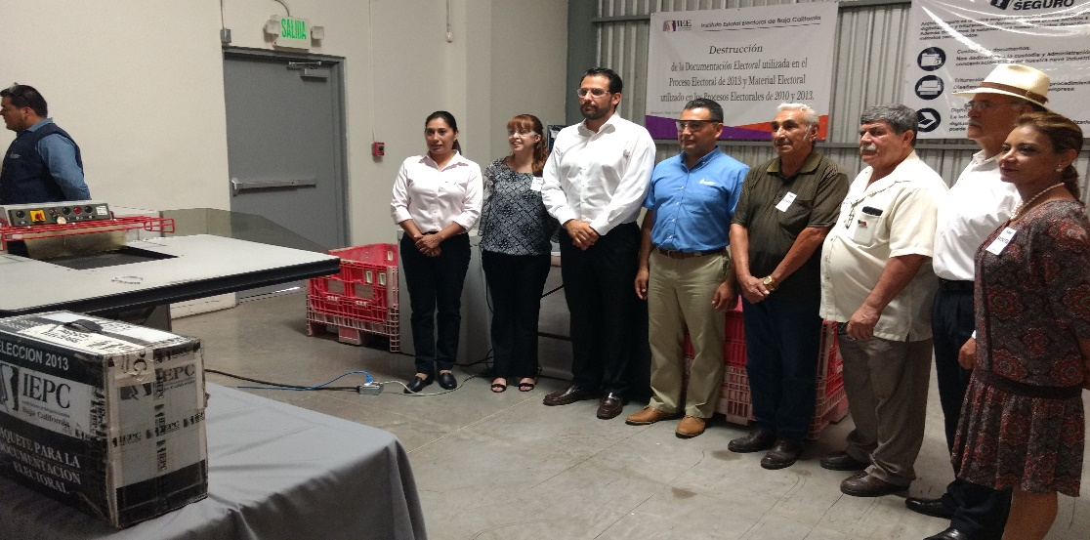

Se realiza la actualización del servidor HP Prolian ML350e, llevando a cabo trabajos de respaldo de máquinas virtuales, se realiza el incremento en capacidad de almacenamiento instalado cuatro discos duros 2 con capacidad de 2TB los cuales almacenaran el sistema operativo y las MV que se creen y 2 con capacidad de 1TB en los cuales se utilizaran como medios de almacenamiento adicional, los cuales se configuran en RAID 1 espejeado, como parte de seguridad en la redundancia de la información y como respaldo automático. Posterior a la instalación y configuración del hardware se realiza la instalación del sistema operativo Windows Server 2012 Data Center, finalizada esta y configurado el equipo como servidor de unidades virtuales se realiza la importación de las MV respaldadas y se crean dos nuevas MV para el proyecto de migración de los servidores de aplicaciones y base de datos del sistema SIAC.

Apoyo para proyección de la Sesión de Dictaminarían de la Comisión del Régimen de Partidos Políticos y Financiamiento

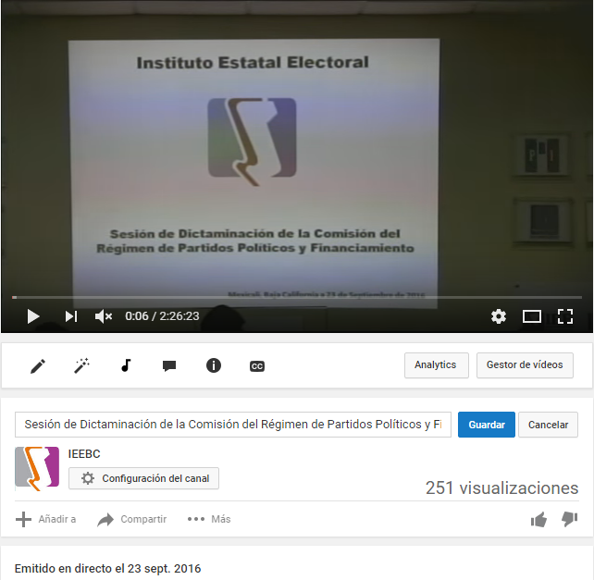

Apoyo para la proyección de la Cuadragésima Octava Sesión Extraordinaria del Consejo General Electoral

